SHFMU “ ____________________”

Klasa e katërt

Vlerësim i njohurive
Viti shkollor: 2025-2026 Periudha: Prill-maj-qershor
Fusha kurrikulare: Shkencat e natyrës Emri i nxënësit/es: ______________________
Lënda: Njeriu dhe natyra Klasa: I _{GR. A}
Nr. | Pyetjet | Pikët
1 | Cilat nga këto fjalë paraqesin format e relievit të tokës?  - Autobus shtëpi, shkollë.  - Dete, liqene, kodra, male.  - Pemë, lule, flutura. | 2/___
2 | Shkruaj format e relievit.  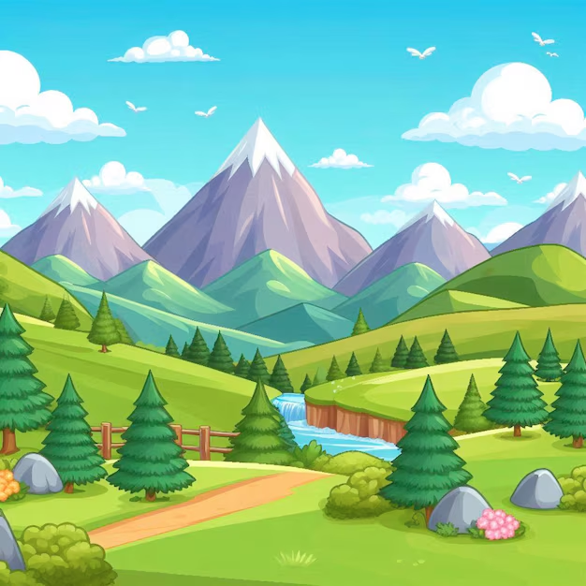 | 6/__
3 | Vendos √ pranë pohimeve të sakta dhe X pranë atyre të gabuara.  Pjesa më e madhe e planetit tone është e mbuluar nga uji.  Deti është më i madh se oqeani.  Pjesa e mbuluar nga toka është e ndarë në shtatë kontinente.  Oqeani është masë e vogël ujore | 4/___
4 | Plotëso fjalitë me fjalën e duhur.  Ajri është një përzierje______________________.  Ne e thithim ajrin me anë të _____________________.  Të gjitha gjallesat kanë nevojë për ____________________.  Ajri ndotur është shumë i dëmshëm për _______________________. | 8/___
5 | Lidh me shigjetë ushqimet me prejardhjen e tyre.  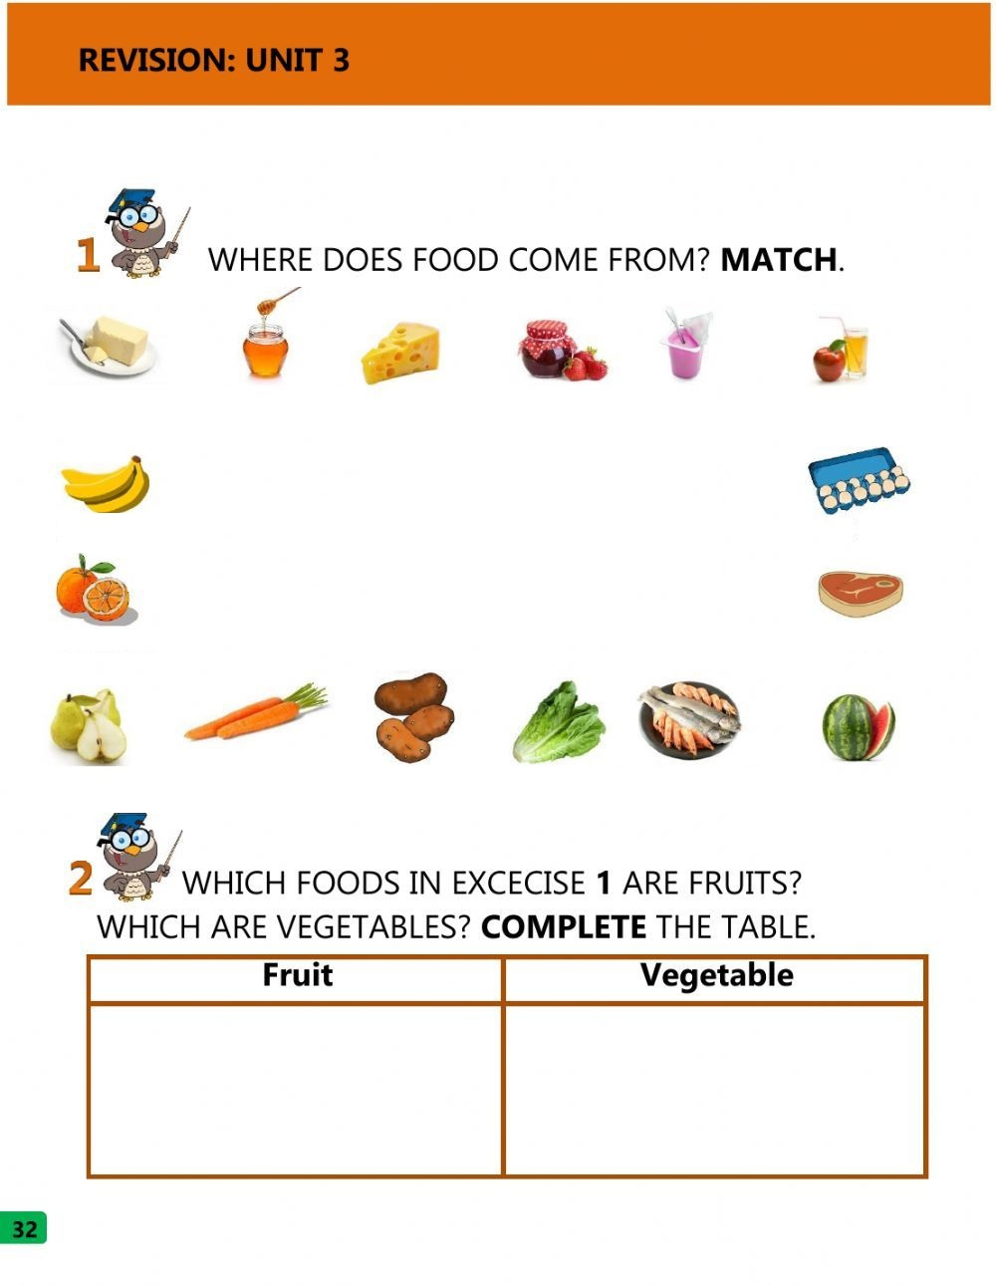  Nga kafshët  Nga toka  Nga bimët  portokaj  banane  vezë  mish  dardha karota patate marull peshk shalqi  gjalpë mjaltë djathë reçel kos frutash lëng molle | 8/___
6 | Vendos √ te përdorimi i drejtë i ujit. Vendos X te përdorimi i gabuar i ujit. 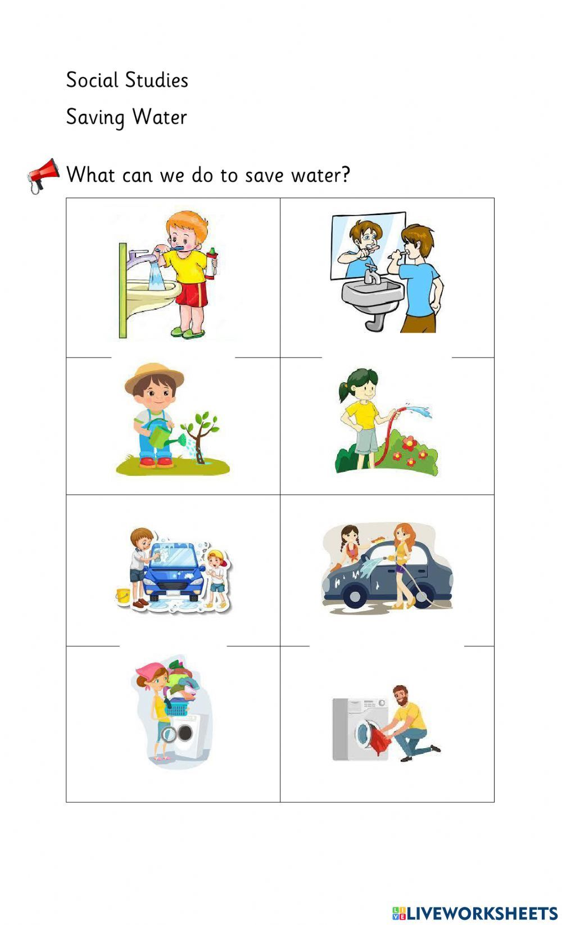 | 8/__
7 | Shkruaj ndotësit e mjedisit poshtë figurave.  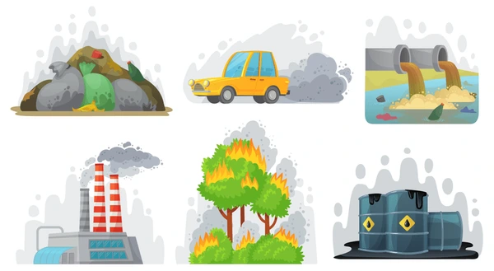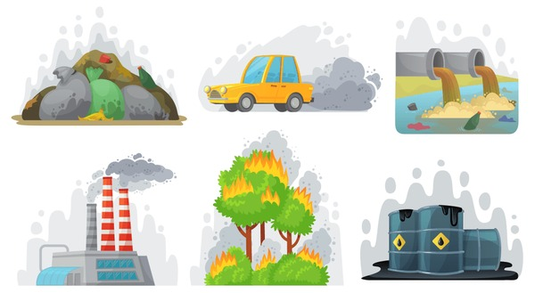 | 4/__
Arritje të pakënaqshme | Arritje minimale | Arritje të kënaqshme | Arritje shumë të kënaqshme | Arritje të shkëlqyera | Pikët e fituara
0 - 15 | 16 – 23 | 24 - 31 | 32 - 35 | 36- 40

Mësuesi/ja: Nënshkrimi i prindit: _________________

SHFMU “ ____________________”

Klasa e katërt

Vlerësim i njohurive
Viti shkollor: 2025-2026 Periudha: Prill-maj-qershor
Fusha kurrikulare: Shkencat e natyrës Emri i nxënësit/es: ______________________
Lënda: Njeriu dhe natyra Klasa: I _{GR. B}
Nr. | Pyetjet | Pikët
1 | Cilat nga këto fjalë paraqesin format e relievit të tokës?  - Mal, fushë, kodër, lumë.  - Pemë, lule, bletë.  - Shtëpi, makinë, shkollë. | 2/__
2 | Shkruaj format e relievit. | 6/__
3 | Vendos √ pranë pohimeve të sakta dhe X pranë atyre të gabuara.  Oqeani është masë e madhe ujore.  Pjesa më e madhe e planetit tonë është e mbuluar nga toka.  Oqeani është më i vogël se deti.  Pjesa e mbuluar nga toka është e ndarë në shtatë kontinente | 4/___
4 | Plotëso fjalitë me fjalën e duhur.  Ajri është një përzierje______________________.  Ne e thithim ajrin me anë të _____________________.  Të gjitha gjallesat kanë nevojë për ____________________.  Ajri ndotur është shumë i dëmshëm për _______________________. | 8/___
5 | Lidh me shigjetë ushqimet me prejardhjen e tyre.  Nga bimët  dardha karota patate marule peshk shalqi  Nga toka  Nga kafshët  portokaj  banane  vezë  mish  gjalpë mjaltë djathë reçel kos frutash lëng molle | 8/___
6 | Vendos √ te përdorimi i drejtë i ujit. Vendos X te përdorimi i gabuar i ujit. | 8/___
7 | Shkruaj ndotësit e mjedisit, poshtë figurave. | 4/___
Arritje të pakënaqshme | Arritje minimale | Arritje të kënaqshme | Arritje shumë të kënaqshme | Arritje të shkëlqyera | Pikët e fituara
0 - 15 | 16 – 23 | 24 - 31 | 32 - 35 | 36- 40

Mësuesi/ja: Nënshkrimi i prindit: _________________

